
第１３６回
憲法ひろば
４月から小学校の「特別の教科 道徳」に教科書が使われている。これに続き来年度から中学校でも教科書が使われる。その教科書の展示と市民・保護者からの意見提出が６月８日～22日におこなわれる。どの教科書が採択されるか、どのような道徳教育がおこなわれるかは中学生にとって重大なこと。８月初めに採択教科書が決定されるが、本日の例会はその教科書を見て、意見をあげるときの参考とするための学習会であった。
これまでも道徳の授業はあったがそれは教科外の時間。それが「特別の教科 道徳」になると、①文科省検定済み教科書を使わなければならない，②評価をしなければならないという大きな違いができる。
１．学習指導要領や教科書のどこが問題か。
教科書は学習指導要領に基づいて作られる。学習指導要領には子どもたちに身につけさせる徳目がある。中学校では「自主・自立・自由と責任・節度・節制」など22の徳目。教科書にはこれ全部が含まれていなければならない。徳目自体も問題だが、それが教科書に反映する段になるとさらに問題がでてくる。他の科目なら今までの積み上げから一定の学ばなければならない基本や流れがある。ところが「特別の教科 道徳」の徳目には、近代の市民社会が共通にもっている価値観―民主主義、人権、平和、個人の尊厳などの普遍的な価値観が入っていない。逆に、法や決まりを守れ、国を愛する態度、伝統と文化の尊重、国を愛する態度など、政府の考えや価値観が強調されている。徳目の押しつけは反対するむきもあるので文科省も「考え議論する道徳科」ということを強調している。しかし、それはあくまでも国定のお盆の上で議論させようとしているに過ぎない。決して子どもが自由に議論するような中味にはなっていない。教科書の教材の後に、「これについて考えてみよう」「話し合ってみよう」となっているが、たどっていくと徳目に行くようになっている。
２．教科書の内容はどうなっているのか。
教科書は８社から出されている。この中で最も問題なのは「日本教科書」。これは教育勅語を肯定し侵略戦争を賛美する育鵬社の歴史・公民教科書と同様「日本教育再生機構」が作っているもの。検定意見で注目されるのは「わが国の伝統と文化の尊重」の観点から扱いが不十分、もっとそのような教材を入れよという意見。東京書籍の教科書にそういう意見がついたので、東京書籍は隅田川の花火と灯籠流しを扱った教材についての問のなかに「先人が築いてきたことを受け継ぎ日本を発展させていくには私たちにできることはどのようなことだろう」を追記する修正をして合格。また学校図書では杉原千畝についての教材がある。彼はユダヤ人を助けたのだが戦後外務省を追われた人だ。「当時の外交政策について生徒が誤解する恐れがある」という検定意見がつき、日本がドイツなどと防共協定を結んでいたという記述を削除した。戦後の杉原のことは書いてない。検定では当時も戦後も政府の政策を間違いとは認めたくないという姿勢だ。石山さんは「教科書ネット」などの委員が分担して８社の教科書を分析した詳細な資料を配布された。すべてを紹介する時間はなかったが、展示会などで教科書を見るとき大いに参考になる。
活発に質疑応答
質議応答では、中学生はもうおとな。評価を気にするだろう。授業の最後の討論や話し合いといっても、教師によい評価をもらえるような発言しかしないのではないか、これでは偽善者を育てる道徳教育ではないか、評価をする教師は大変、精神に異常を来たす教師が激増するのではないか、などの意見がだされた。
昨年12月の例会で、講師の糀谷陽子さんが、ある中学で「今日はほんとうのことをしゃべってもいいんだっけ？」と発言した子がいたことを紹介したのを思い出した。昨今の国会での参考人の発言や姿も見え隠れした。諸悪の根源は２００６年の教育基本法の改悪にある。これを元に戻せという運動をしなければと思ったことである。 （岩本 努･記)
調布「憲法ひろば」は５月18日18時半からあくろすホールで１３６回例会を開催。『中学校にも「道徳」の教科書ができる』と題して石山久男世話人（写真右）が講演。司会は三浦久美子世話人（写真下）。記録は岩本努世話人が担当。39人が参加しました。 （編集部）
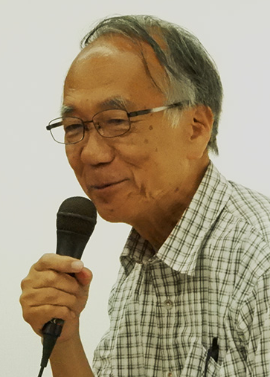
***********************************************************************************************************

第158号

５月２３日
２０１８年
発行:調布九条の会「憲法ひろば」
----------------------------------------------------------
〒182-0022 調布市国領町2-5-15 あくろす２階
市民活動支援センター内メールボックス６番
-----------------------------------------------------------
郵便振替00170-6-445473 加入者名大野哲夫
E-Mail：choufu9jou@yahoo.co.jp
WEBサイトhttp://www.geocities.jp/chofu9jou/index.html
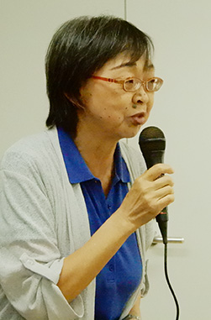
調布９条の会｢憲法ひろば｣世話人
子どもと教科書全国ネット代表委員

